ТЕХНОЛОГИЧЕСКАЯ КАРТА УРОКА

1 | ФИО (полностью) | Кондратичева Ольга Владимировна
2 | Место работы | МБОУ Одинцовская СОШ № 12
3 | Должность | Учитель начальных классов
4 | Предмет | Окружающий мир
5 | Класс | 3
6 | Тема и номер урока в теме | Развитие растения из семени, урок 2 (с.95-96)
7 | Предметная программа и её автор | Окружающий мир, Г. Г. Ивченкова, И. Г. Потапов, программа «Планета знаний»
8 | Цель урока | Формирование новых знаний о развитии растения из семени и ценностного отношения к ним.
9 | Тип урока | Изучение нового материала
10 | Модель организации УПД младших школьников | АРМ учителя – класс (фронтальная работа),  АРМ ученика - 1 ПК- 2 ученика-практическая работа в парах
11 | Необходимое оборудование | АРМ учителя, АРМ ученика

Тема урока: «Развитие растения из семян»
СТРУКТУРА И ХОД УРОКА
№ | Этап урока | Решаемая задача | Деятельность ученика | Деятельность учителя | Название используемых ЭОР | Время
1 | Адаптационный этап | Адаптирование учащихся к деятельности на уроке.  Выявление предварительных знаний учащихся и определение их границ.  Создание проблемной ситуации. | Вступают в диалог с учителем.  Отвечают на вопросы учителя, вступают с ним в диалог.  Рассматривают семена растений.  Вступают в диалог с учителем и одноклассниками, доказывают свои высказывания.  Формулируют тему урока, его цель | Организует актуализацию требований к ученику со стороны учебной деятельности.  Организует беседу с учащимися с целью определения их знаний.  Предлагает рассмотреть семена растений и  подумать, как же из таких маленьких семян вырастают большие растения, организует эвристическую беседу.  Помогает сформулировать тему и цель урока. | Презентация, слайд 1, 2, 3  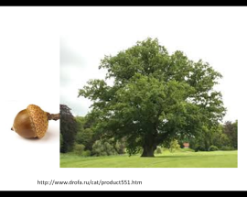  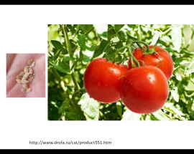   | 2 мин  4 мин  2 мин
2 | Основной этап | Формирование новых знаний  Физкультминутка  Физкультминутка для глаз  Разрешение интеллектуального затруднения, нахождение ответа на вопрос. | Просматривают анимацию «Развитие растения из семени»  Отвечают на вопросы учителя по закреплению изученного материала.  Просматривают ту же анимацию без звука, один ученик комментирует изображение.  Выполняют за учителем различные движения.  Выполняют практическую работу в парах (1 ПК – 2 ученика)  Выполняют движения, предлагаемые учителем.  В результате делают вывод о том, какие условия необходимы для того, чтобы из семени могло развиваться растение.  Вступают в диалог с учителем, высказывают предположения на основе собственных знаний. Задают встречные вопросы на уточнение и понимание, корректируют, дополняют ответы одноклассников. | Предлагает детям просмотреть анимацию, узнать, как из семени развивается растение  Задает вопросы со с. 95  Предлагает прокомментировать анимацию, включенную без звука.  Организует проведение физкультурной разминки, показывает упражнения.  Предлагает найти ответ на вопрос, какие же условия необходимы, чтобы семена проросли, оказываем ученикам необходимую помощь.  Организует проведение физкультминутки для глаз.  В случае затруднения корректирует ответы детей. | 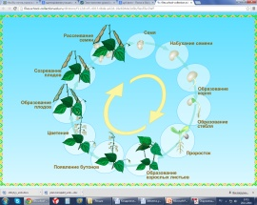  Анимация «Развитие растения из семени»  ЭОР – «Условия прорастания семян»  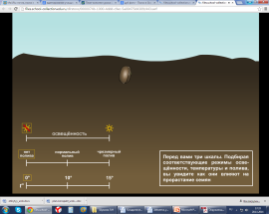 | 3 мин  3 мин  3 мин  4 мин  7 мин  1 мин  3 мин
3 | Творческий этап | Первичное закрепление знаний на основе их применения  Повышение уровня формируемых знаний на основе применения творческих и интеллектуальных заданий | Ученики выполняют работу в тетради на печатной основе, с. 41, № 101  Проверка в парах, обмен тетрадями.  Выполняют интеллектуальное задание в рабочей тетради на с. 43, № 103 | Учитель предлагает выполнить самостоятельно задание в тетради на печатной основе на с. 41, № 101.  Осуществляет скрытый контроль.  Осуществляет скрытый контроль.  Выполняет фронтальную проверку. |  | 5 мин  3 мин
 | Итог урока (рефлексия)  Задание на дом |  | Вспоминают тему урока, повторяют полученный вывод. Проводят рефлексивный анализ своей деятельности на уроке.  Прочитывают опыты на с. 96, обсуждают.  Записывают домашнее задание в дневник. | Предлагает вспомнить тему урока, которую ученики сформулировали в начале урока. Помогает подвести итог урока.  Предлагает прочитать описание опытов на с. 96 и выполнить их дома. |  | 2 мин  3 мин

ПЕРЕЧЕНЬ ЭОР, ИСПОЛЬЗУЕМЫХ НА УРОКЕ

№ | Название ресурса | Тип, вид  ресурса | Форма  предъявления  информации | Гиперссылка на ресурс, обеспечивающий доступ к ЭОР
№1 | Желудь | информационный | фотография | http://s.felomena.com/wp-content/images/sonnik/bukva/zh/zheludi.jpg желудь
№2 | Семена томата | информационный | фотография | http://teplica-i-parnik.ru/rasteniya/437-posadka-pomidor-v-parnik семена томата
№3 | Дуб | информационный | фотография | https://ru.wikipedia.org/wiki/%D0%94%D1%83%D0%B1_%D1%87%D0%B5%D1%80%D0%B5%D1%88%D1%87%D0%B0%D1%82%D1%8B%D0%B9#mediaviewer/File:Quercus_robur_JPG_(d1).jpg дуб
№4 | Томат | информационный | фотография | http://yrogai.ru/wp-content/uploads/2012/09/%D0%A1%D0%B8%D1%81%D1%82%D0%B5%D0%BC%D0%B0-%D0%B2%D1%8B%D1%80%D0%B0%D1%89%D0%B8%D0%B2%D0%B0%D0%BD%D0%B8%D1%8F-%D1%82%D0%BE%D0%BC%D0%B0%D1%82%D0%B0.jpg томат
№5 | Анимация «Развитие растения из семени» | информационный | анимация | http://files.school-collection.edu.ru/dlrstore/f112d145-401f-4bde-a42d-18e694de3c6b/ResFile.SWF
№6 | ЭОР – «Условия прорастания семян» | практический | виртуальная лаборатория | http://files.school-collection.edu.ru/dlrstore/0000074b-1000-4ddd-c9ec-5a00475d4309/443.swf

